Министерство образования и науки Российской Федерации

Федеральное государственное бюджетное образовательное

учреждение высшего образования

ТОМСКИЙ ГОСУДАРСТВЕННЫЙ УНИВЕРСИТЕТ

СИСТЕМ УПРАВЛЕНИЯ И РАДИОЭЛЕКТРОНИКИ (ТУСУР)

Кафедра автоматизации обработки информации (АОИ)

**Создание трехмерной сцены с применением OpenGL**

Отчет о выполнении лабораторной работы

по дисциплине «Компьютерная графика»

Вариант №2

Выполнил:

студент группы 429-3

Бабец А. А.

Проверил:

Доцент каф. АОИ ТУСУР,

канд. тех. наук

Т.О. Перемитина

2021

**Содержание**

Введение…………………………………………………………………………..3

Среда программирования………………………………………………………...4

Метод решения задач……………………………………………………………..4

Заключение………………………………………………………………………...9

Приложение………………………………………………………………………10

**Введение**

Цель работы: получить навыки моделирования трехмерных объектов.

Постановка задачи:

• Изучение теоретических основ – Лекция "3D сцены с применением OpenGL" (стр. 72 – 85 и 122 – 125 учебного пособия <https://edu.tusur.ru/training/publications/5613>)

• Программная реализация построения трехмерной сцены согласно заданию.

Задание: согласно варианту задания построить трехмерную сцену с использованием двумерных примитивов OpenGl. Вращать объекты по таймеру.

**Среда программирования**

В качестве среды разработки был выбран Microsoft Visual Studio 2019. Microsoft Visual Studio — линейка продуктов компании Microsoft, включающих интегрированную среду разработки программного обеспечения и ряд других инструментальных средств. Данные продукты позволяют разрабатывать как консольные приложения, так и приложения с графическим интерфейсом, в том числе с поддержкой технологии Windows Forms, а также веб-сайты, вебприложения, веб-службы как в родном, так и в управляемом кодах для всех платформ, поддерживаемых Windows, Windows Mobile, Windows CE, .NET Framework, Xbox, Windows Phone .NET Compact Framework и Silverlight.

Язык C# c применением компонента .NET Windows Forms включает в себя все компоненты, необходимые для выполнения задания лабораторной работы.

Для использования библиотеки OpenGL был подключен TaoFramework.

**Метод решения задачи**

Была инициализирована матрица для построения проволочного куба:

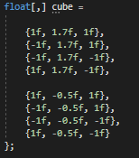

Далее была объявлена матрица для построения пирамиды:

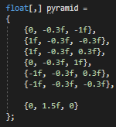

Также был реализован метод drawFigure, который отрисовывает фигуры. Он содержит в себе следующее: поворот, отрисовка проволочного куба и отрисовка пирамиды. Далее приведен пример отрисовки проволочного куба:

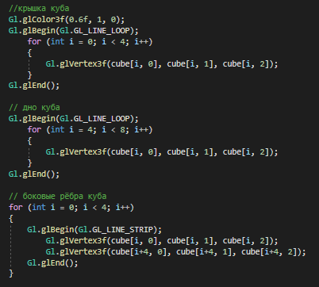

Дополнительно объявляем переменную для реализации вращения:



Добавляем объект таймер timer2 и в метод timer2_Tick записываем следующее:

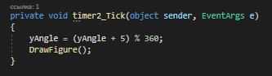

Теперь в метод Form1_Load добавляем следующие строки:

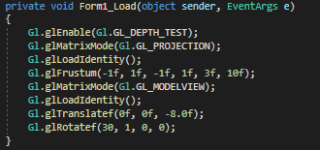

Что получили по итогу (представлено несколько скриншотов, сделанных во время выполнения программы):

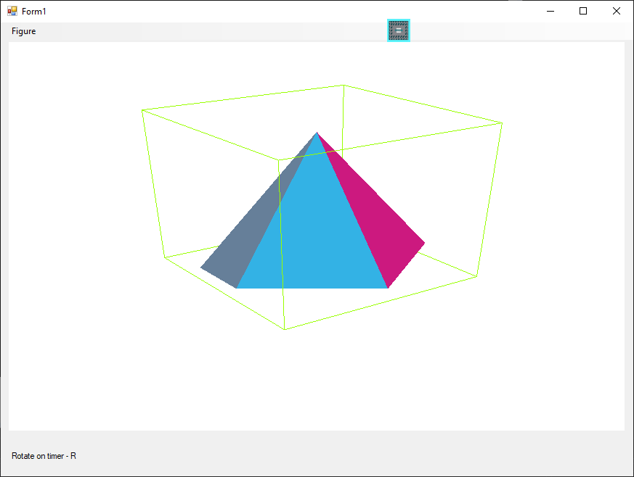

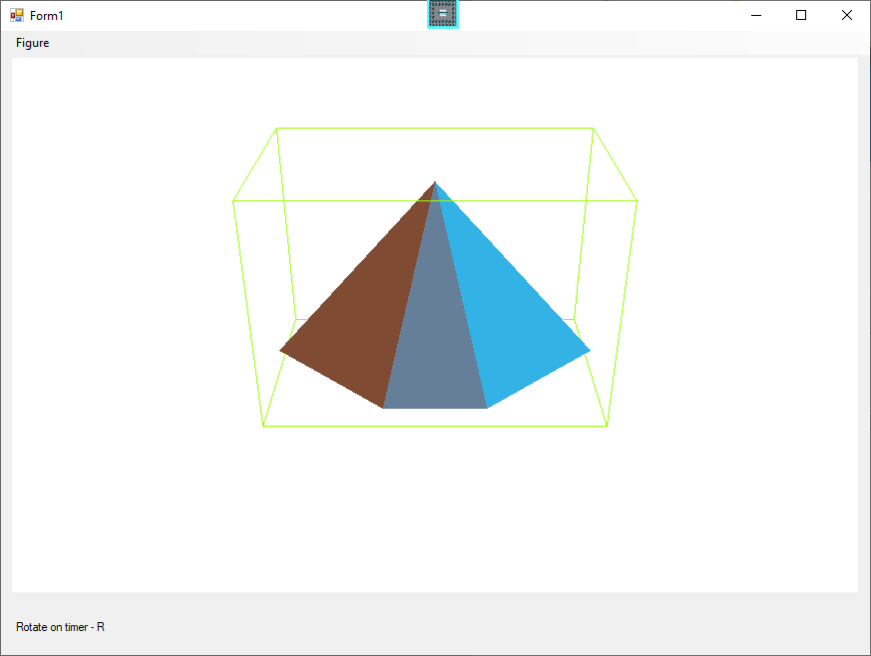

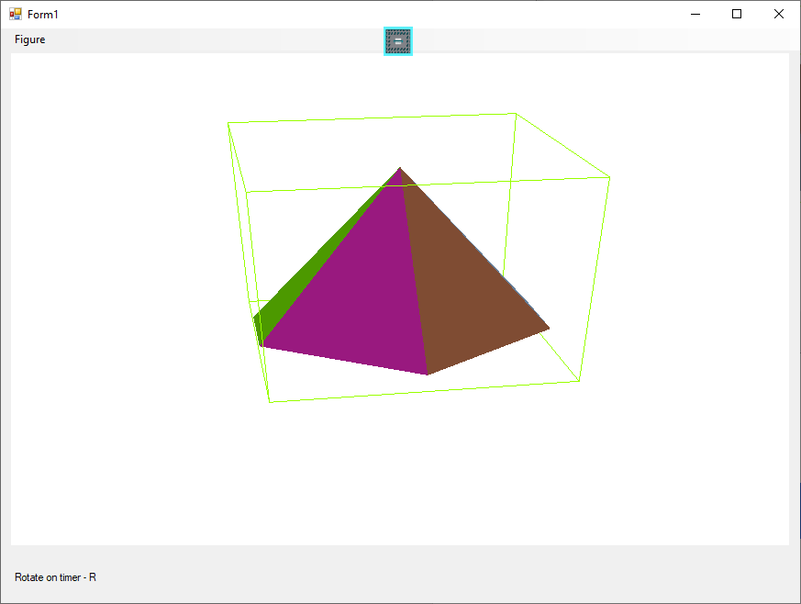

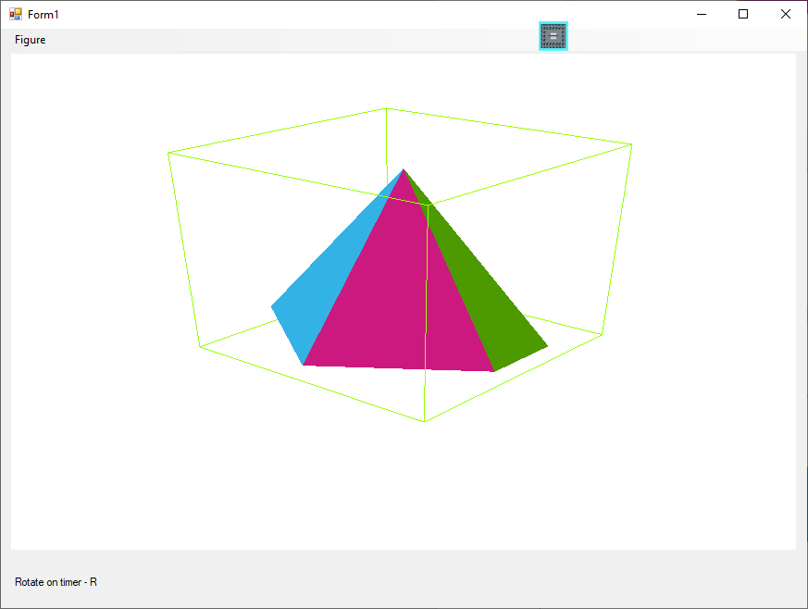

С полным листингом программы можно ознакомиться в приложении 1.

**Заключение**

В процессе выполнения практической работы были изучены теоретические основы построения трехмерного изображения с помощью двухмерных примитивов библиотеки OpenGL, выбрана среда программирования, выполнена программная реализация построения трехмерной фигуры, вследствие чего были получены навыки моделирования трехмерных объектов при помощи 2D примитивов библиотеки OpenGL.

**Приложения**

**Приложение 1.**

**Листинг программы**

**using** System**;**

**using** System**.**Collections**.**Generic**;**

**using** System**.**ComponentModel**;**

**using** System**.**Data**;**

**using** System**.**Drawing**;**

**using** System**.**Linq**;**

**using** System**.**Text**;**

**using** System**.**Threading**.**Tasks**;**

**using** System**.**Windows**.**Forms**;**

**using** Tao**.**OpenGl**;**

**using** Tao**.**FreeGlut**;**

**using** Tao**.**Platform**.**Windows**;**

**namespace** prog

**{**

**public** **partial** class Form1 **:** Form

**{**

**public** Form1**()**

**{**

InitializeComponent**();**

canvas**.**InitializeContexts**();**

Gl**.**glViewport**(**0**,** 0**,** canvas**.**Width**,** canvas**.**Height**);**

Gl**.**glClearColor**(**1f**,** 1f**,** 1f**,** 1**);**

Gl**.**glClear**(**Gl**.**GL_COLOR_BUFFER_BIT**);**

**}**

**private** void Form1_Load**(object** sender**,** EventArgs e**)**

**{**

Gl**.**glEnable**(**Gl**.**GL_DEPTH_TEST**);**

Gl**.**glMatrixMode**(**Gl**.**GL_PROJECTION**);**

Gl**.**glLoadIdentity**();**

Gl**.**glFrustum**(-**1f**,** 1f**,** **-**1f**,** 1f**,** 3f**,** 10f**);**

Gl**.**glMatrixMode**(**Gl**.**GL_MODELVIEW**);**

Gl**.**glLoadIdentity**();**

Gl**.**glTranslatef**(**0f**,** 0f**,** **-**8.0f**);**

Gl**.**glRotatef**(**30**,** 1**,** 0**,** 0**);**

**}**

float**[,]** cube **=**

**{**

**{**1f**,** 1.7f**,** 1f**},**

**{-**1f**,** 1.7f**,** 1f**},**

**{-**1f**,** 1.7f**,** **-**1f**},**

**{**1f**,** 1.7f**,** **-**1f**},**

**{**1f**,** **-**0.5f**,** 1f**},**

**{-**1f**,** **-**0.5f**,** 1f**},**

**{-**1f**,** **-**0.5f**,** **-**1f**},**

**{**1f**,** **-**0.5f**,** **-**1f**}**

**};**

float**[,]** pyramid **=**

**{**

**{**0**,** **-**0.3f**,** **-**1f**},**

**{**1f**,** **-**0.3f**,** **-**0.3f**},**

**{**1f**,** **-**0.3f**,** 0.3f**},**

**{**0**,** **-**0.3f**,** 1f**},**

**{-**1f**,** **-**0.3f**,** 0.3f**},**

**{-**1f**,** **-**0.3f**,** **-**0.3f**},**

**{**0**,** 1.5f**,** 0**}**

**};**

float yAngle **=** 0**;**

**private** void stripToolStripMenuItem_Click**(object** sender**,** EventArgs e**)**

**{**

DrawFigure**();**

**}**

**private** void canvas_KeyDown**(object** sender**,** KeyEventArgs e**)**

**{**

**if(**e**.**KeyCode **==** Keys**.**R**)**

**{**

timer2**.**Enabled **=** **!**timer2**.**Enabled**;**

**}**

**}**

**private** void timer2_Tick**(object** sender**,** EventArgs e**)**

**{**

yAngle **=** **(**yAngle **+** 5**)** **%** 360**;**

DrawFigure**();**

**}**

**private** void polygonToolStripMenuItem_Click**(object** sender**,** EventArgs e**)**

**{**

**}**

**public** void DrawFigure**()**

**{**

Gl**.**glClearColor**(**1f**,** 1f**,** 1f**,** 1**);**

Gl**.**glClear**(**Gl**.**GL_COLOR_BUFFER_BIT**);**

Gl**.**glClear**(**Gl**.**GL_DEPTH_BUFFER_BIT**);**

Gl**.**glPushMatrix**();**

Gl**.**glRotatef**(**yAngle**,** 0**,** 1**,** 0**);**

//крышка куба

Gl**.**glColor3f**(**0.6f**,** 1**,** 0**);**

Gl**.**glBegin**(**Gl**.**GL_LINE_LOOP**);**

**for** **(**int i **=** 0**;** i **<** 4**;** i**++)**

**{**

Gl**.**glVertex3f**(**cube**[**i**,** 0**],** cube**[**i**,** 1**],** cube**[**i**,** 2**]);**

**}**

Gl**.**glEnd**();**

// дно куба

Gl**.**glBegin**(**Gl**.**GL_LINE_LOOP**);**

**for** **(**int i **=** 4**;** i **<** 8**;** i**++)**

**{**

Gl**.**glVertex3f**(**cube**[**i**,** 0**],** cube**[**i**,** 1**],** cube**[**i**,** 2**]);**

**}**

Gl**.**glEnd**();**

// боковые рёбра куба

**for** **(**int i **=** 0**;** i **<** 4**;** i**++)**

**{**

Gl**.**glBegin**(**Gl**.**GL_LINE_STRIP**);**

Gl**.**glVertex3f**(**cube**[**i**,** 0**],** cube**[**i**,** 1**],** cube**[**i**,** 2**]);**

Gl**.**glVertex3f**(**cube**[**i**+**4**,** 0**],** cube**[**i**+**4**,** 1**],** cube**[**i**+**4**,** 2**]);**

Gl**.**glEnd**();**

**}**

//дно пирамиды

Gl**.**glColor3f**(**0.6f**,** 0.1f**,** 0.5f**);**

Gl**.**glBegin**(**Gl**.**GL_POLYGON**);**

**for** **(**int i **=** 0**;** i **<** 6**;** i**++)**

**{**

Gl**.**glVertex3f**(**pyramid**[**i**,** 0**],** pyramid**[**i**,** 1**],** pyramid**[**i**,** 2**]);**

**}**

Gl**.**glEnd**();**

//бока пирамиды

double r **=** 0.6**,** g **=** 0.1**,** b **=** 0.5**;**

Gl**.**glBegin**(**Gl**.**GL_TRIANGLES**);**

Gl**.**glColor3d**(**r**,** g**,** b**);**

Gl**.**glVertex3f**(**pyramid**[**0**,** 0**],** pyramid**[**0**,** 1**],** pyramid**[**0**,** 2**]);**

Gl**.**glVertex3f**(**pyramid**[**1**,** 0**],** pyramid**[**1**,** 1**],** pyramid**[**1**,** 2**]);**

Gl**.**glVertex3f**(**pyramid**[**6**,** 0**],** pyramid**[**6**,** 1**],** pyramid**[**6**,** 2**]);**

Gl**.**glEnd**();**

r **=** 0.3**;**

g **=** 0.6**;**

b **=** 0**;**

Gl**.**glBegin**(**Gl**.**GL_TRIANGLES**);**

Gl**.**glColor3d**(**r**,** g**,** b**);**

Gl**.**glVertex3f**(**pyramid**[**2**,** 0**],** pyramid**[**2**,** 1**],** pyramid**[**2**,** 2**]);**

Gl**.**glVertex3f**(**pyramid**[**1**,** 0**],** pyramid**[**1**,** 1**],** pyramid**[**1**,** 2**]);**

Gl**.**glVertex3f**(**pyramid**[**6**,** 0**],** pyramid**[**6**,** 1**],** pyramid**[**6**,** 2**]);**

Gl**.**glEnd**();**

r **=** 0.8**;**

g **=** 0.1**;**

b **=** 0.5**;**

Gl**.**glBegin**(**Gl**.**GL_TRIANGLES**);**

Gl**.**glColor3d**(**r**,** g**,** b**);**

Gl**.**glVertex3f**(**pyramid**[**2**,** 0**],** pyramid**[**2**,** 1**],** pyramid**[**2**,** 2**]);**

Gl**.**glVertex3f**(**pyramid**[**3**,** 0**],** pyramid**[**3**,** 1**],** pyramid**[**3**,** 2**]);**

Gl**.**glVertex3f**(**pyramid**[**6**,** 0**],** pyramid**[**6**,** 1**],** pyramid**[**6**,** 2**]);**

Gl**.**glEnd**();**

r **=** 0.2**;**

g **=** 0.7**;**

b **=** 0.9**;**

Gl**.**glBegin**(**Gl**.**GL_TRIANGLES**);**

Gl**.**glColor3d**(**r**,** g**,** b**);**

Gl**.**glVertex3f**(**pyramid**[**3**,** 0**],** pyramid**[**3**,** 1**],** pyramid**[**3**,** 2**]);**

Gl**.**glVertex3f**(**pyramid**[**4**,** 0**],** pyramid**[**4**,** 1**],** pyramid**[**4**,** 2**]);**

Gl**.**glVertex3f**(**pyramid**[**6**,** 0**],** pyramid**[**6**,** 1**],** pyramid**[**6**,** 2**]);**

Gl**.**glEnd**();**

r **=** 0.4**;**

g **=** 0.5**;**

b **=** 0.6**;**

Gl**.**glBegin**(**Gl**.**GL_TRIANGLES**);**

Gl**.**glColor3d**(**r**,** g**,** b**);**

Gl**.**glVertex3f**(**pyramid**[**4**,** 0**],** pyramid**[**4**,** 1**],** pyramid**[**4**,** 2**]);**

Gl**.**glVertex3f**(**pyramid**[**5**,** 0**],** pyramid**[**5**,** 1**],** pyramid**[**5**,** 2**]);**

Gl**.**glVertex3f**(**pyramid**[**6**,** 0**],** pyramid**[**6**,** 1**],** pyramid**[**6**,** 2**]);**

Gl**.**glEnd**();**

r **=** 0.5**;**

g **=** 0.3**;**

b **=** 0.2**;**

Gl**.**glBegin**(**Gl**.**GL_TRIANGLES**);**

Gl**.**glColor3d**(**r**,** g**,** b**);**

Gl**.**glVertex3f**(**pyramid**[**0**,** 0**],** pyramid**[**0**,** 1**],** pyramid**[**0**,** 2**]);**

Gl**.**glVertex3f**(**pyramid**[**5**,** 0**],** pyramid**[**5**,** 1**],** pyramid**[**5**,** 2**]);**

Gl**.**glVertex3f**(**pyramid**[**6**,** 0**],** pyramid**[**6**,** 1**],** pyramid**[**6**,** 2**]);**

Gl**.**glEnd**();**

Gl**.**glPopMatrix**();**

canvas**.**Invalidate**();**

**}**

**}**

**}**